## Excel tutorial om indekstal og samfundsfag 2008

I denne note skal vi behandle data fra CD-rommen *Samfundsstatistik 2008*, som inde­hol­der en mængde data, som er relevant i samfundsfag. Vi skal specielt ana­ly­sere pro­duk­tio­nen af vedvarende energi ved hjælp af regnearket Excel. De mate­ma­tis­ke red­ska­ber, vi skal gøre brug af, er *procentregning*, *rentesregning* og *indekstal*.

### 1. Søjlediagram

Hvis du har CD-rommen med titlen *Den digitale håndbog til samfundsstatistik 2008*, start da CD-rommen. Der dukker en række emner op. Vælg *Miljø og energi*, og der­efter under tabeller, *Produktion af vedvarende energi*. Hvis du ikke har CD-rommen, så hent filen 13-5.xls på Lectio.

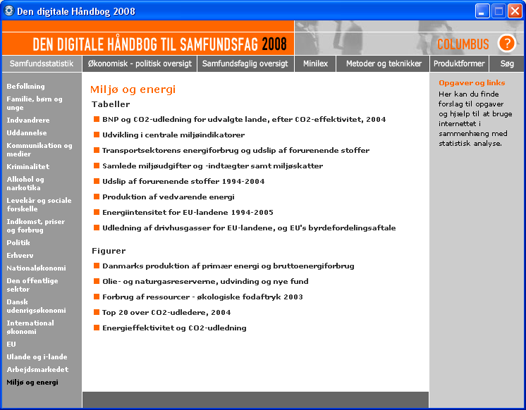

Efter at have klikket på *Produktion af vedvarende energi* skulle du gerne få åbnet et Excel regneark med en mængde data. Bemærk, at alle data er tal angivet i enheden TJ, som betyder terajoule, som er det samme som . Før vi starter på noget som helst, så tag lige og gem filen et sted på dit eget område på computeren, og kald filen for 13-5-revideret.xls. Fra nu af kan du hurtigt gemme filen løbende, når du ændrer noget ved at benytte tastekombinationen Ctrl+S (hold Ctrl-tasten neden, mens du trykker på bogstavet s). Så vil du ikke miste dit arbejde.

Det første vi vil gøre er at lave et *søjlediagram*. som viser udviklingen i den totale pro­duk­tion af vedvarende energi i tidsrummet fra 1972 til 2006. Hertil er det vigtigt at for­stå, at når Excel skal lave et søjlediagram, så ønsker programmet en række *søjlebe­teg­nel­­ser* og en række værdier, som angiver søjlens højde. På figuren nedenfor er søjle­be­teg­­nelserne  og værdierne er . Desuden ønskes en *forklarende tekst*, som jeg her har kaldt ”værdier”. Feltet oppe i venstre hjørne skal være tomt, ellers vil det blive misforstået af Excel!

samfundsfag1.eps

Da vi ønsker at lave et søjlediagram for området fra celle A5 til K6, er det derfor nød­ven­­digt at fjerne det, som står i feltet A5. Det kan du gøre ved at klikke på feltet, be­nyt­te Crtl+X (det fjerner feltets indhold op i den såkaldte *udklipsholder*) og så klikke på cel­len A4 lige ovenfor og benytte Ctrl+V (det udskriver indholdet af udklipsholderen i cel­len). I realiteten er indholdet af celle A5 altså blevet flyttet op i celle A4.

Marker nu celleområdet fra A5 til K6 – dvs. de to rækker 5 og 6 fra søjle A til søjle K – ved at trække med musen mens du holder venstre musetast nede:

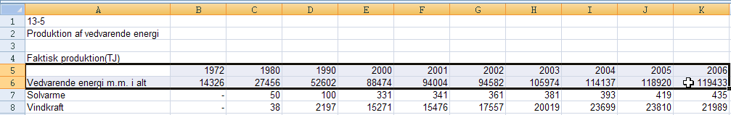

Vælg nu fanebladet *Indsæt* på værktøjslinjen. Der kommer et helt nyt *bånd* frem, hvori der er en masse forskellige ting, som kan indsættes. Vælg *Søjle*.

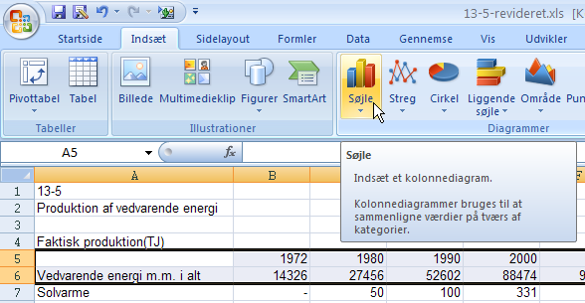

Der fremkommer en række muligheder, hvor du vælger typen i øverste venstre hjørne:

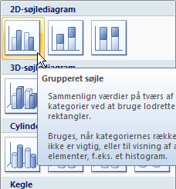

Du får nu frembragt et fint diagram, som du med musen kan flytte derhen du ønsker. Vi ser dog, at der mangler betegnelser på *y*-aksen. Derfor er det fornuftigt lige at vælge et lidt andet et. Sørg for at diagrammet er markeret. Bemærk, at der så viser sig et nyt punkt *Dia­gramværktøjer* på værktøjslinjen med underpunkter såsom *Design*, *Layout* og *For­­ma­ter*. Vælg *Design*, og klik på den lille pil forneden ved *Diagramlayout*. Så får du flere typer frem, og her skal du vælge type 9.

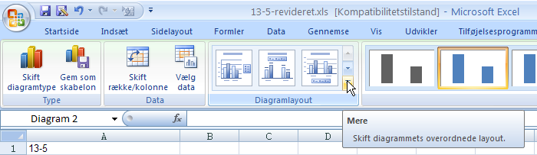

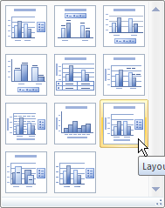

Nu skulle det gerne se ud som på næste side:

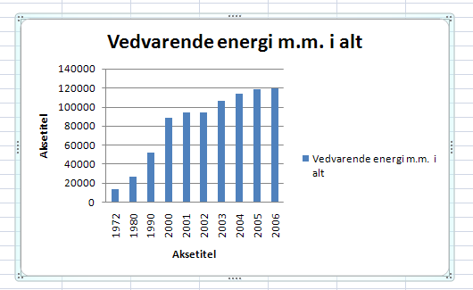

Klik nu på *Aksetitlerne* for at ændre teksterne til ”Faktisk produktion (TJ)” henholdsvis ”År”. Fjern desuden *Forklaringsteksten* ude til højre. Når der kun er en type, er det ikke nødvendigt. Klik på den og tryk på Delete-tasten. Det kan være, at du vil lave flere fancy ting, såsom at lave en farvet ramme om afbildningsområdet. Marker da området og vælg *Formater* på værktøjslinjen. I det fremkomne bånd kan du vælge en passende af *Figurtypografierne*. Så ser det måske således ud:

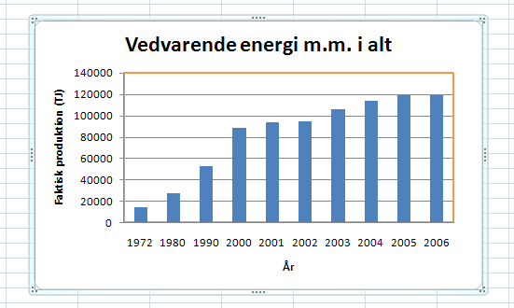

Din første øvelse er hermed overstået!

### 2. Indekstal

Det næste vi kunne gøre er at lave indekstal med basisår 1972 for at få en bedre for­nem­melse for udviklingen end den de rene energital kan give. Skriv umiddelbart under tabelværdierne i række 22 og 23 det, du ser på figuren nedenfor.

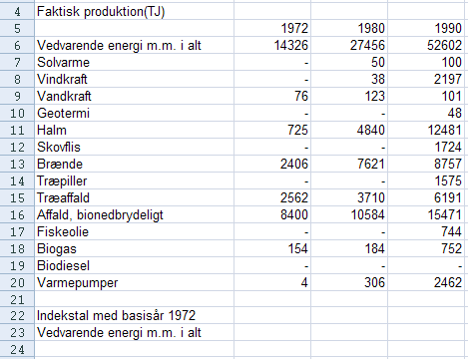

Vi skal nu have skrevet en såkaldt *Formel* i celle B23. Skriv: =B6/$B6*100:

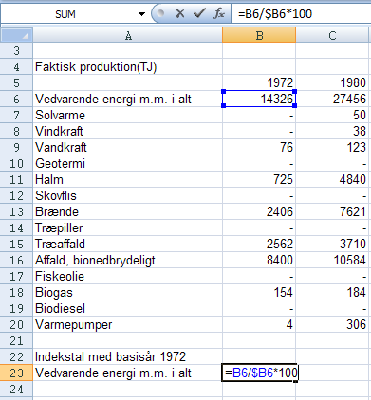

Tryk på Enter eller flyt cursoren over i et andet felt. Så skulle der gerne komme til at stå 100 i cellen B23. Lighedstegnet i begyndelsen af formlen er meget vigtig, da det for­tæl­ler Excel, at du er ved at skrive en formel og ikke bare noget ligegyldig tekst. Selve form­­len siger, at det tal, som står i celle B6 skal divideres med det tal, som står i celle B6. Det kan godt virke lidt underligt, men meningen fremgår senere. Dollartegnet er her helt essentiel! For at få det frem skal du blandt andet bruge *Alt Gr* tasten.

Marker nu igen cellen B23 og bemærk, at der nede til højre i cellen er en lille firkant. Du skal nu lave muse­pilen svæve hen over denne lille firkant, indtil cursoren skifter til et lille sort plustegn.

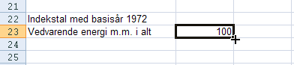

Træk dernæst mod højre, mens du holder venstre musetast nede, helt hen til celle K23. Du er i gang med at *nedkopiere*. Du vil se, at der kommer tal i alle cellerne. Det er be­reg­ninger, Excel har foretaget.

Prøv at markere celle C23. Kig i det såkaldte *formelfelt*, som er vist på figuren nedenfor. Prøv også at kigge i de næste felter D23, E23, etc. Hvad er forskellen og hvad bliver der regnet ud? Hvilken funktion har dollartegnet, tror du? Det er vigtigt at forstå dette!

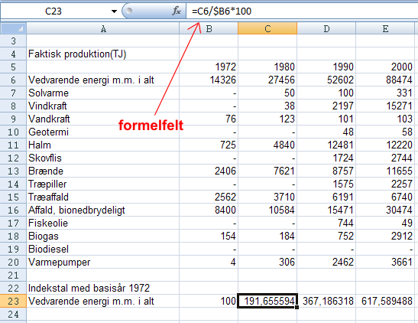

Imidlertid angiver man aldrig indekstal med så mange cifre, som der er i tallene. Man an­giver enten ingen decimaler eller højst 1 decimal. For at rette dette til mar­kerer du hele rækken af tal i række 23 og vælger fanebladet *Startside*. På det fremkomne bånd væl­­ger du *Forøg decimal* værktøjet – ikonen viser nogle nuller med en pil til venstre! Klik et passende antal gange på den eller på værktøjet *Formindsk decimal* indtil der ingen decimaler er.

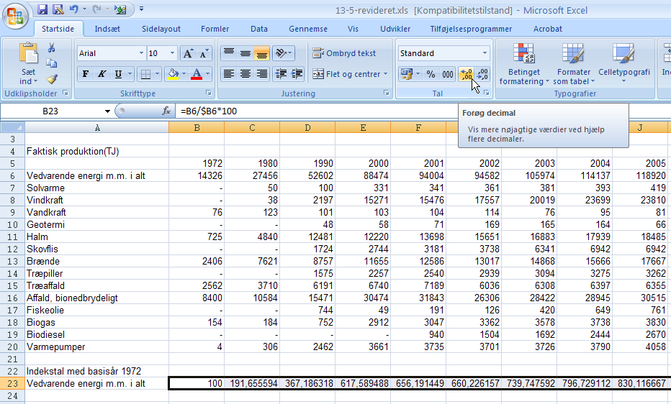

Dine indekstal er nu perfekte! Hvad fortæller indekstallene i øvrigt om den vedvarende energi som helhed? Hvorfor er indekstal mere overskuelige end de oprindelige tal?

I det følgende ønsker vi at bestemme, hvor meget den totale vedvarende energi fra række 6 stiger med pr. år. Dette kaldes også *den årlige procentvise vækst* eller den *rela­tive årlige vækst*. Da der kun er data for hvert år i perioden fra 1998 til 2006, vil vi kun se på denne periode – ellers bliver det misvisende. Udfyld regnearket, som vist på figu­ren nedenfor, og skriv formlen =F6/E6-1 i cellen E25.

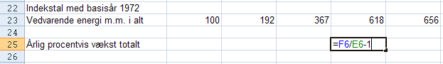

Tast Enter og nedkopier cellen mod højre indtil cellen J25. Vi ønsker at værdierne skal angives i procent, så mens cellerne er markeret går vi op under fanebladet *Startside* og ænd­rer *Talformat* ved at klikke i dropdown-menuen som vist på figuren på næste side. Nu er værdierne i procent, som vi ønsker! Sørg for, at de bliver vist med 1 decimal. Af­slut med OK. Kommenter tal­lene!

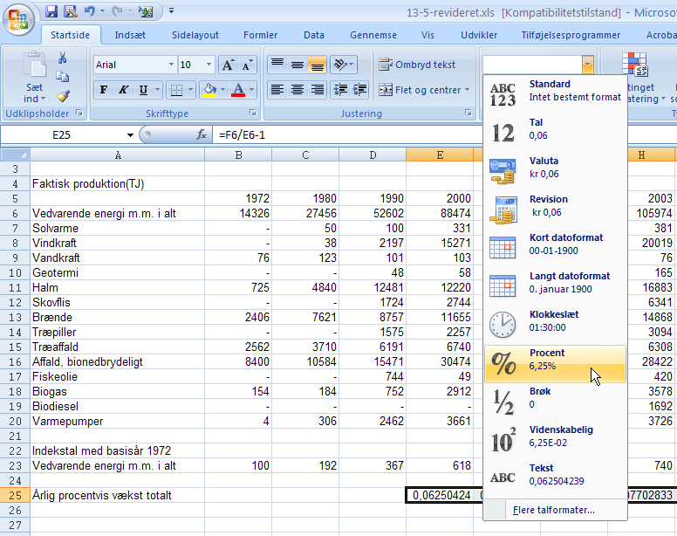

### Opgaver

#### Opgave 1

Forklar matematikken i formlen anvendt i celle E25: hvorfor regner den det rigtige ud? Husk på formlen , hvor *B* er *begyndelsesværdien*, *S* er *slutværdien* og *r* er den *rente* eller relative tilvækst, der forekommer.

#### Opgave 2

a) Lav et søjlediagram der viser udviklingen af vindkraft i perioden fra 1980 til 2006.

*Hjælp*:

Her kan du ikke markere alle de relevante celler på en gang, da der er rækker og søjler imellem, som ikke skal markeres med. Man kan dog klare dette ved at mar­kere de enkelte ”småbidder” hver for sig, mens man holder Ctrl-tasten nede!

Alternativt (hvis man mister overblikket): Start med at markere de værdier for vindkraften, som skal svare til ”*y*-værdierne” og indsæt så et søjlediagram via fanen *Indsæt*, etc. Så vil du se, at søjlerne har fået de rette højder, men at søjlerne er nummereret 1, 2, 3, … og ikke med årstallene, som de skal. For at rette dette kan du højreklikke et tomt sted på diagrammet og vælge punktet *Vælg data…* fra genvejsmenuen. Så fremkommer en dialogboks, som ser således ud:

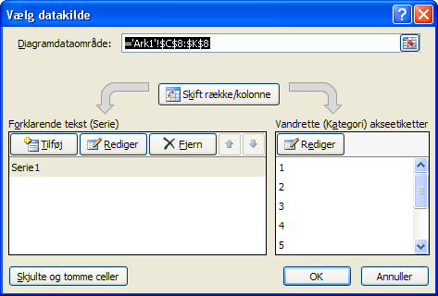

I den venstre side står ”*y*-værdierne” benævnt ved navnet ”Serie1”. Til højre står de for­kerte ”*x*-værdier”. Klik da på *Rediger* knappen til højre, hvorved der frem­kom­mer en ny lille boks:

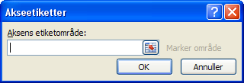

Her skal du gå op i regnearket og markere de rigtige årstal fra 1980 til 2006. Når du har gjort det og sluppet venstre musetast, så er værdierne automatisk blevet indsat som ”*x*-værdier”. Tryk nu på *OK*. to gange, hvorved det rigtige program er blevet kon­strueret. For at få titel og betegnelser på akserne kan du – mens diagrammet er mar­keret – gå op under fanebladet *Layout* og klare det. Detaljerne overlades til læseren.

b) Beregn indekstal for vindkraft med basisår 2000. Angiv i hele tal.

c) Beregn den årlige procentvise vækst for vindkraft i perioden 2000 til 2006. Angiv i hele procent! Kommenter resultaterne med ord.

d) Gentag punkt b) og c) for bionedbrydeligt affald.

#### Opgave 3

Prøve at overveje, hvad du kan gøre for at bestemme den gennemsnitlige årlige pro­cent­­vise vækst i de perioder, hvor der ikke er data for hvert år? Hvordan gør man? Tag som eksempel vindkraft fra 1990 til 2000 og bionedbrydeligt affald i samme periode.

#### Opgave 4

Biogas voksede med ca. 2,3% fra år 2005 til år 2006. Lad os antage, at denne udvikling fortsætter hvert år de næste mange år.

a) Hvor meget energi vil så komme fra biogas i år 2026 år?

b) Hvornår vil energien da have nået 8000 TJ?